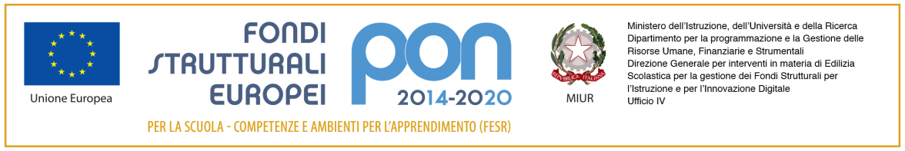

Ministero dell’Istruzione, dell’Università e della Ricerca
Istituto comprensivo “MARZABOTTO”
Via Savona, 135 - 20099 Sesto San Giovanni
tel. 02-3657501 – 0236575050 (fax)
www.icmarzabotto.edu.it
email segreteria@icmarzabotto.edu.it

Circ.n. 49 Ai genitori degli alunni delle classi prime della
Scuola secondaria

Gentilissimi genitori,
martedì 30.05.2023 ci sarà la Cerimonia ufficiale di Consegna delle Patenti Smartphone presso i locali di Spazio Arte a Sesto San Giovanni dalle 10,00 alle 12,30. Saranno sorteggiati 10 alunni per classe perché gli spazi scelti per la cerimonia non possono ospitare più di 300 persone. I ragazzi sorteggiati saranno accompagnati alla cerimonia da due docenti della classe e da due genitori disponibili.
Il 5 giugno 2023 presso il nostro istituto comprensivo Marzabotto, ci sarà una piccola cerimonia per la consegna delle patenti smartphone a tutti i ragazzi delle classi prime.
L’occasione è gradita per porgere un cordiale saluto.

Sesto San Giovanni, 18 maggio 2023
Il referente del Cyber-bullismo
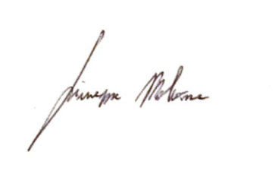
Giuseppe Malvone

